UCHWAŁA Nr ........./............/2019
Rady Gminy Kołobrzeg
z dnia ..... lutego 2019 r.

w sprawie oddania nieruchomości gruntowej w dzierżawę

Na podstawie art. 18 ust. 2 pkt 9 lit. a ustawy z dnia 8 marca 1990 r. o samorządzie gminnym (Dz. U. z 2018 r. poz. 994 z późn. zm.), art. 13 ust. 1 i art. 37 ust. 4 ustawy o gospodarce nieruchomościami z dnia 21 sierpnia 1997 r. o gospodarce nieruchomościami
(Dz. U. z 2018 r. poz. 2204 z późn. zm.²) Rada Gminy Kołobrzeg uchwala, co następuje:

§ 1 1. Wyraża się zgodę na oddanie w dzierżawę na rzecz dotychczasowego dzierżawcy części nieruchomości gruntowej dla której Sąd Rejonowy w Kołobrzegu prowadzi księgę wieczystą KW nr KO1L/00012208/0 opisanej geodezyjnie jako dz. nr 53/17 o pow.
0,2600 ha, położonej w obrębie ewidencyjnym Dźwirzyno, w drodze bezprzetargowej na okres 10 lat.
2. Obszar, o którym mowa w ust. 1 określono na mapie, stanowiącej załącznik do uchwały.

§ 2 Wykonanie uchwały powierza się Wójtowi Gminy Kołobrzeg.

§ 3 Uchwała wchodzi w życie z dniem podjęcia.

Przewodniczący Rady Gminy

Julian Nowicki

Uzasadnienie
Dotychczasowy dzierżawca działki numer 53/17 o powierzchni 0,2600 ha, położonej w obrębie ewidencyjnym Dźwirzyno, wystąpił z wnioskiem o przedłużenie umowy dzierżawy na kolejny okres czasu, tj. 10 lat. Na oddanym w dzierżawę terenie prowadzona jest działalność gospodarcza- park linowy. Stosownie do zapisów art. 18 ust. 2 pkt 9 lit. a ustawy o samorządzie gminnym do wyłącznej właściwości Rady Gminy zalicza się m.in. wyrażanie zgody na oddanie w dzierżawę nieruchomości w celu zawarcia kolejnej umowy jeżeli jej przedmiotem jest ta sama nieruchomość. W związku z tym, że wniosek dotyczy przedłużenia umowy dzierżawy obejmującej tę samą nieruchomość niezbędne jest podjęcie w tym zakresie stosownej uchwały.

Załącznik nr 1
do Uchwały Nr ........./............/2019
Rady Gminy Kołobrzeg
z dnia ...... lutego 2019 r.

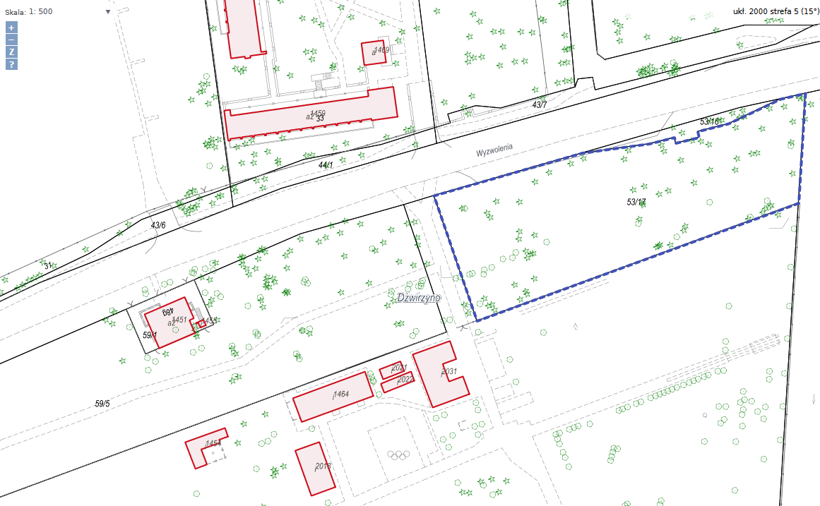
- granice przedmiotu dzierżawy

zmiany niniejszej ustawy zostały ogłoszone w Dzienniku Ustaw: z 2018 r. poz. 1000, 1349, 1432, 2500 ² zmiany niniejszej ustawy zostały ogłoszone w Dzienniku Ustaw: z 2018 r. poz. 2348.

